**2024 / 2025学年 （一）学期 上机实验报告**

**课程名称：面向对象程序设计(Java) 姓 名： 学 号：**

**指导教师： 蒲 飞 班 级：计科 23级 日 期： 2024.10.18**

**【一】上机实验内容及要求**

**实验要求：熟悉Java面向对象程序设计方法，掌握类的成员变量和成员方法的定义，无参构造方法和有参构造方法的使用。深入了解对象的三大特性：封装、继承和多态，能使用抽象类、接口来实现对象多态特性。**

**实验平台：JDK11.0+IDEA**

**实验内容：**

**一、****一个数x把它拆分为a和b，如果a×b=x，则它是Vampire数，例如：1827 = 21 * 87，136948具有相同的属性：136948 = 146 * 938。求出所有4位数的Vampire数。要求不用数组和集合**

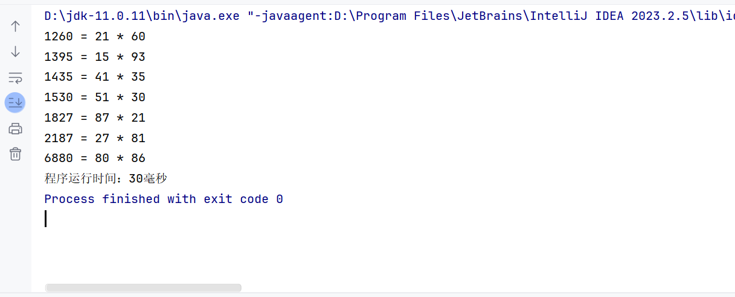

**代码：**

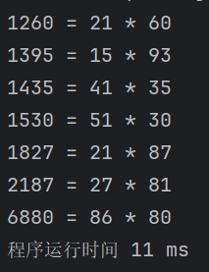

**二、****假设我们需要设计一个图形绘制系统，该系统支持绘制多种类型的图形，如矩形、圆形、三角形等。每种图形都有共同的基本操作，如绘制图形、计算面积和周长等，但也有各自独特的属性和行为。**

**要求：**

**1、定义抽象基类 Shape：这是一个抽象类，它定义了所有图形类型都应该具有的基本操作，如绘制图形、计算面积和计算周长等。但是，具体实现细节留给子类去完成。**

**2、子类实现：Circle、Rectangle 和 Triangle 分别继承自 Shape，并实现了各自的 draw、getArea 和 getPerimeter 方法。每个子类都有自己的特性和属性，例如圆形有半径，矩形有宽度和高度，三角形有底和高。**

**3、扩展性：通过抽象类的设计，如果未来需要添加新的图形类型，只需要继承 Shape 并实现相应的方法即可，而无需改动现有的代码。**

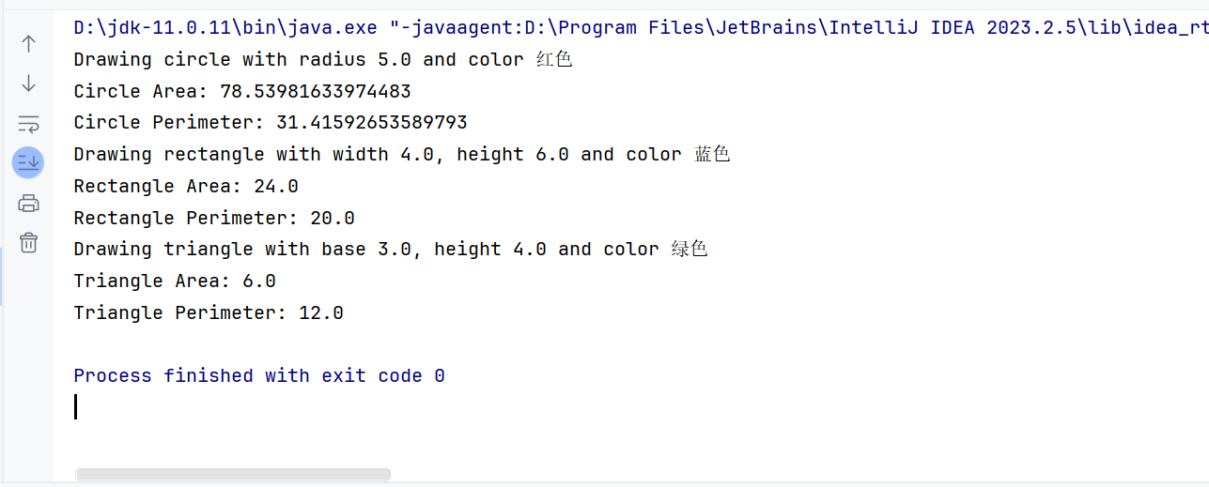

**代码：**

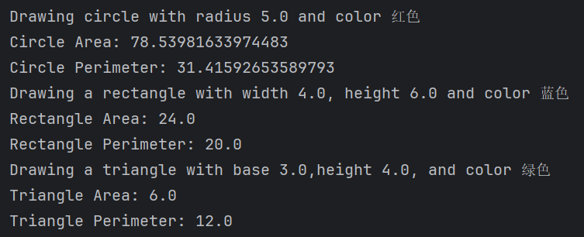

**三、****定义⼀个抽象的“Person"类，有姓名，年龄，性别等成员变量，要求**

**1、尽可能隐藏所有变量(能够私有就私有,能够保护就不要公有)，再通过public GetXXX()和public SetXXX()⽅法对各变量进⾏读写。**

**2、具有⼀个抽象的work()⽅法，该⽅法不返回任何值，输出“某某在工作”**

**3、同时⾄少定义两个构造⽅法，有参和无参构造方法**

**4、Person类中要使用this**

**从Person类派⽣出⼀个"Employee"类**

**1、该类具有Person类的所有成员（构造⽅法除外），并扩展成员变量，同时增加⼀个成员变量“职⼯编号（ID）”。**

**2、同样要有⾄少两个构造⽅法，要使用his和super，还要求实现work()⽅法。**

**3、并提供⼀个final discuss()⽅法，输出“某某在讨论”**

**"Manager"类继承"Employee"类**

**2、有⼀个final成员变量"vehicle"**

**在main()⽅法中创建Manager和Employee对象,并测试这些对象的⽅法**

**每个类有getInfo()方法输出对象的姓名、年龄、性别，Employee对象多输出工号，Manager对象又多输出座驾(vehicle)信息**

**执行以下语句时**

**public class** Demo {  
 **public static void** main(String[] args) {  
 Manager mgr=**new** Manager(**"韩寒"**,28, 7788);  
*// mgr.discuss();  
// mgr.getInfo();* Employee em=**new** Employee(**"王建新"**,25,5247);  
 em.setAge(27);  
 em.setSex(**"男"**);  
 em.work();  
 em.discuss();  
 em.getInfo();  
 mgr.setSex(**"男"**);  
 mgr.discuss();  
 mgr.getInfo();

**输出：**

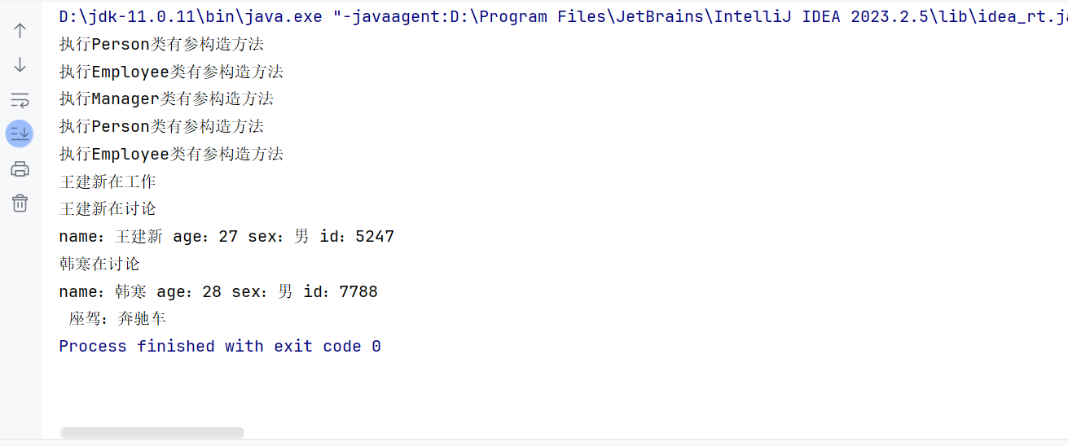

**代码：**

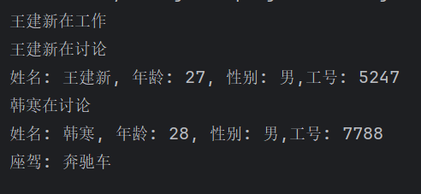

**四、定义一个账户类（Acoount）,有成员变量balance（余额）和amount（数量），成员方法deposite（存钱）和withDrwal（取钱）,show_balance（显示余额）。写出模拟从账户取钱和存钱的过程。**

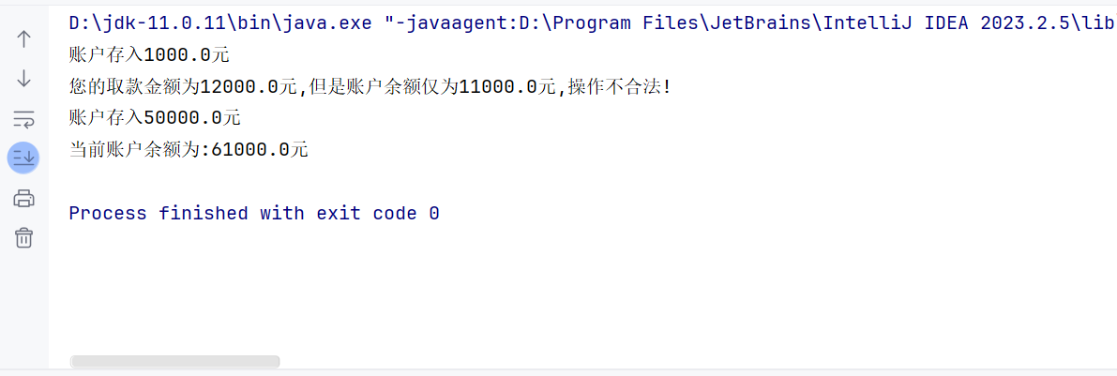

**代码：**



**五、计算机通常有使用PCI总线插槽设备的功能。在生产时都预留了可以插入PCI设备的PCI插槽，但具体是哪些PCI设备，计算机厂商并不关心，只要符合PCI规格的设备都可以。定义PCI接口，具备基本的设备开启功能和关闭功能。显卡和声卡要想能在电脑上使用，那么显卡和声卡也必须遵守PCI规范，实现PCI接口，否则显卡和声卡也无法使用。**

**定义：**

**计算机类：包含开机功能、关机功能，实现计算机使用显卡、声卡的PCI接口使用PCI设备功能，实现播放视频和声频的方法**

**显卡类：要实现PCI接口，具备打开显卡、关闭显卡和播放视频的功能。**

**声卡类：要实现PCI接口，具备打开声卡、关闭声卡和播放音频的功能。**

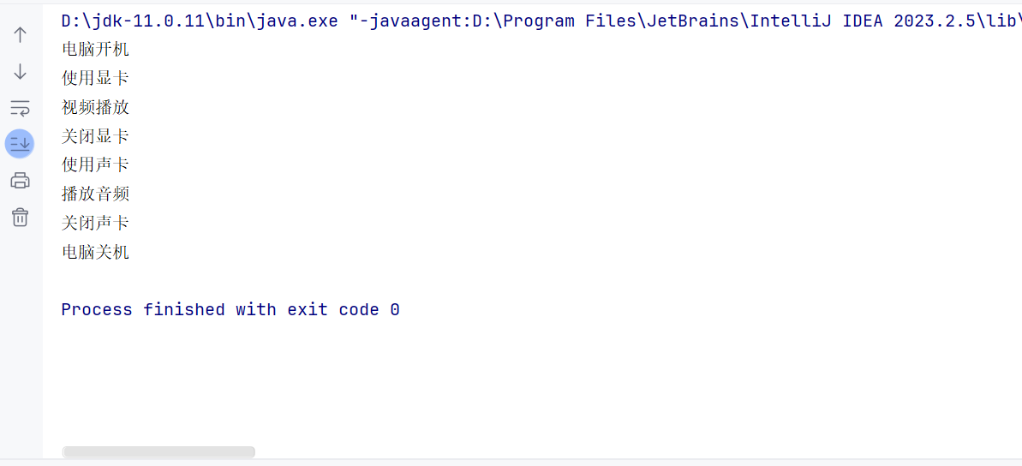

**代码：**